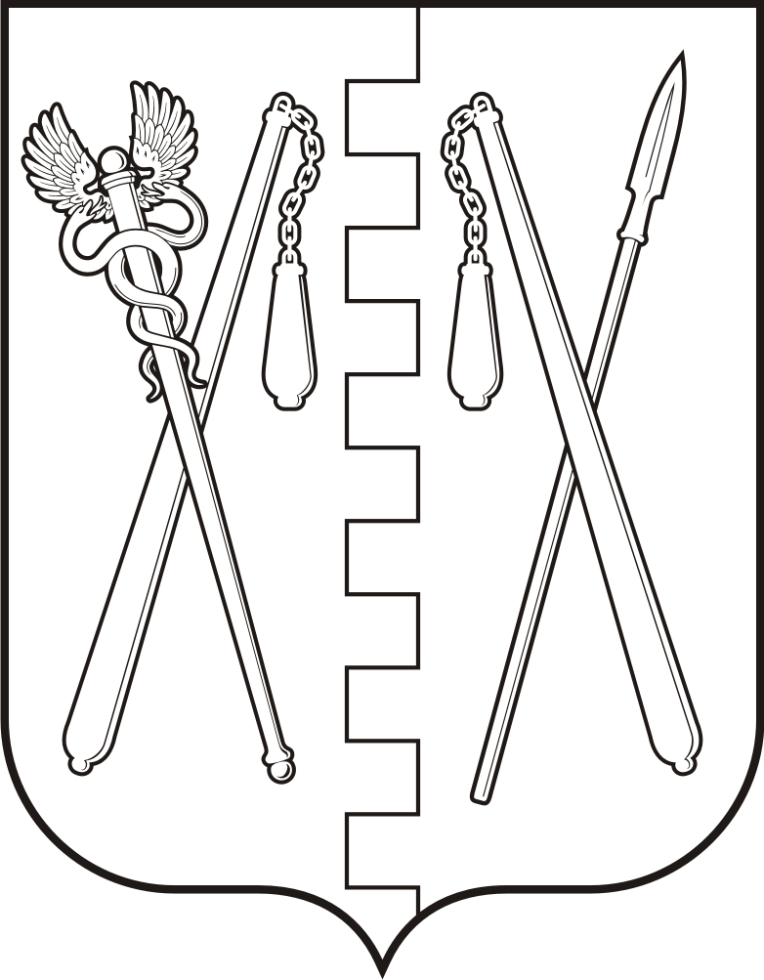
КУРГАНСКАЯ ОБЛАСТЬ
ПОЛОВИНСКИЙ МУНИЦИПАЛЬНЫЙ ОКРУГ КУРГАНСКОЙ ОБЛАСТИ
АДМИНИСТРАЦИЯ ПОЛОВИНСКОГО МУНИЦИПАЛЬНОГО ОКРУГА

ПОСТАНОВЛЕНИЕ
от | 13.03.2025 |  |  | № 116
с. Половинное
 |  | О внесении изменений в постановление Администрации Половинского муниципального округа Курганской области от 23.08.2022 г. № 67 «Об утверждении состава комиссии по делам несовершеннолетних и защите их прав Администрации Половинского муниципального округа Курганской области»
В связи с кадровыми имениями в Администрации Половинского муниципального округа Курганской области, в соответствии с постановлением Правительства Российской Федерации от 6 ноября 2013 года № 995 «Об утверждении примерного положения о комиссиях по делам несовершеннолетних и защите их прав», руководствуясь Уставом Половинского муниципального округа Курганской области, Администрация Половинского муниципального округа Курганской области
ПОСТАНОВЛЯЕТ:
1. Внести в постановление Администрации Половинского муниципального округа Курганской области от 23.08.2022 г. № 67 «Об утверждении состава комиссии по делам несовершеннолетних и защите их прав Администрации Половинского муниципального округа Курганской области» изменения, изложив приложение согласно приложению к настоящему постановлению.
2. Признать утратившим силу постановление Администрации Половинского муниципального округа Курганской области от 22.01.2024 г. № 28 «О внесении изменений в постановление Администрации Половинского муниципального округа Курганской области от 23.08.2022 г. № 67 «Об утверждении состава комиссии по делам несовершеннолетних и защите их прав Администрации Половинского муниципального округа Курганской области»».
3. Контроль за исполнением настоящего постановления возложить на заместителя Главы Половинского муниципального округа Курганской области по социальной политике.

Глава Половинского муниципального округа
Курганской области В.В. Меньщиков

Проект подготовил:

Заместитель Главы Половинского муниципального
округа Курганской области по социальной политике М.А. Огурцова

Согласовано:

Управляющий делами - руководитель аппарата
Администрации Половинского муниципального
округа Курганской области С.Ю. Тягунова
Приложение
к постановлению Администрации Половинского муниципального округа
Курганской области от 2025 г. № «Об утверждении состава комиссии по делам несовершеннолетних и защите их прав Администрации Половинского
муниципального округа Курганской области»

Состав
комиссии по делам несовершеннолетних и защите их прав
Администрации Половинского муниципального округа
Курганской области

Меньщиков Вадим Владимирович - Глава Половинского муниципального округа Курганской области, председатель комиссии;
Огурцова Марина Александровна – заместитель Главы Половинского муниципального округа Курганской области по социальной политике, заместитель председателя комиссии КДН и ЗП Администрации Половинского муниципального округа Курганской области;
Дедова Вера Владимировна – заместитель руководителя Муниципального органа управления образованием Администрации Половинского муниципального округа Курганской области, заместитель председателя комиссии КДН и ЗП Администрации Половинского муниципального округа Курганской области.

Члены комиссии по делам несовершеннолетних и защите их прав
Администрации Половинского муниципального округа
Курганской области:

Ботникова Вера Сергеевна – главный специалист отдела социальной политики Администрации Половинского района муниципального округа Курганской области;
Вохмина Екатерина Сергеевна – ведущий специалист отдела социальной политики Администрации Половинского района муниципального округа Курганской области;
Грязнов Михаил Алексеевич – председатель Совета ветеранов войны и труда Половинского муниципального округа Курганской области.
Иценко Евгения Викторовна – директор муниципального бюджетного учреждения «Половинского центра культуры и библиотечного обслуживания» Администрации Половинского муниципального округа Курганской области;
Коршунова Наталья Сергеевна – главный специалист отдела социальной политики Администрации Половинского муниципального округа Курганской области;
Кошелева Ольга Александровна - социальный педагог МБОУ «Половинская СОШ»;
Леонидова Ирина Александровна – директор центра занятости населения Половинского муниципального округа ГКУ «Центр занятости населения Курганской области» (по согласованию);
Парунина Ольга Николаевна – заместитель главного врача ГБУ «Межрайонная больница № 3» с. Половинное (по согласованию);
Петрова Ирина Юрьевна - заведующая отделом помощи семье и детям Половинского филиала ГБУ «ЦСО №9» (по согласованию).
Сычев Антон Вячеславович – Врио начальника отделения полиции «Половинское» МО МВД РФ «Притобольный» УМВД России по Курганской области (по согласованию);
Тягунов Сергей Валерьевич – старший инспектор Кетовского межмуниципального филиала ФКУ УИИ УФСИН России по Курганской области (по согласованию);
Шушмаренко Ирина Ивановна – специалист сектором опеки и попечительства Муниципального органа управления образованием Администрации Половинского муниципального округа Курганской области.

Управляющий делами - руководитель аппарата
Администрации Половинского муниципального
округа Курганской области С.Ю.Тягунова

